ЭТАП 04
Структурная схема предприятия

1. Цель и задачи этапа
Цель этапа — Построить структурную схему станции технического обслуживания и показать информационные связи между подразделениями.
Для достижения цели решались следующие задачи:
1. выделить подразделения и должности;
2. определить подчинённость и информационные потоки;
3. построить схему в редакторе draw.io;
4. подготовить описание схемы.

2. Ход выполнения работ
Структурная схема отражает организационное устройство станции технического обслуживания. Во главе находится директор, которому подчиняются служба приёмки, производственный участок, склад запчастей и бухгалтерия. Служба приёмки взаимодействует с клиентами, производственный участок объединяет механиков разных специализаций, склад обеспечивает ремонт запасными частями.
Основной информационный поток начинается с обращения клиента. Менеджер приёмки регистрирует автомобиль и заявку, определяет предварительную стоимость и передаёт заявку на производственный участок. Механик после выполнения работ указывает фактическое время и стоимость, после чего менеджер закрывает заявку и оформляет документы для клиента.
Для построения схемы использован редактор draw.io. Схема сохранена в исходном формате .drawio, что позволяет при необходимости изменить состав подразделений и связи между ними. Для отчёта и презентации схема экспортирована в изображение формата PNG.
На схеме сплошными линиями показана административная подчинённость, пунктирными — передача информации о заявках. Отдельно отмечено, что склад и бухгалтерия не автоматизируются в рамках разрабатываемого модуля, однако получают сведения о закрытых заявках.
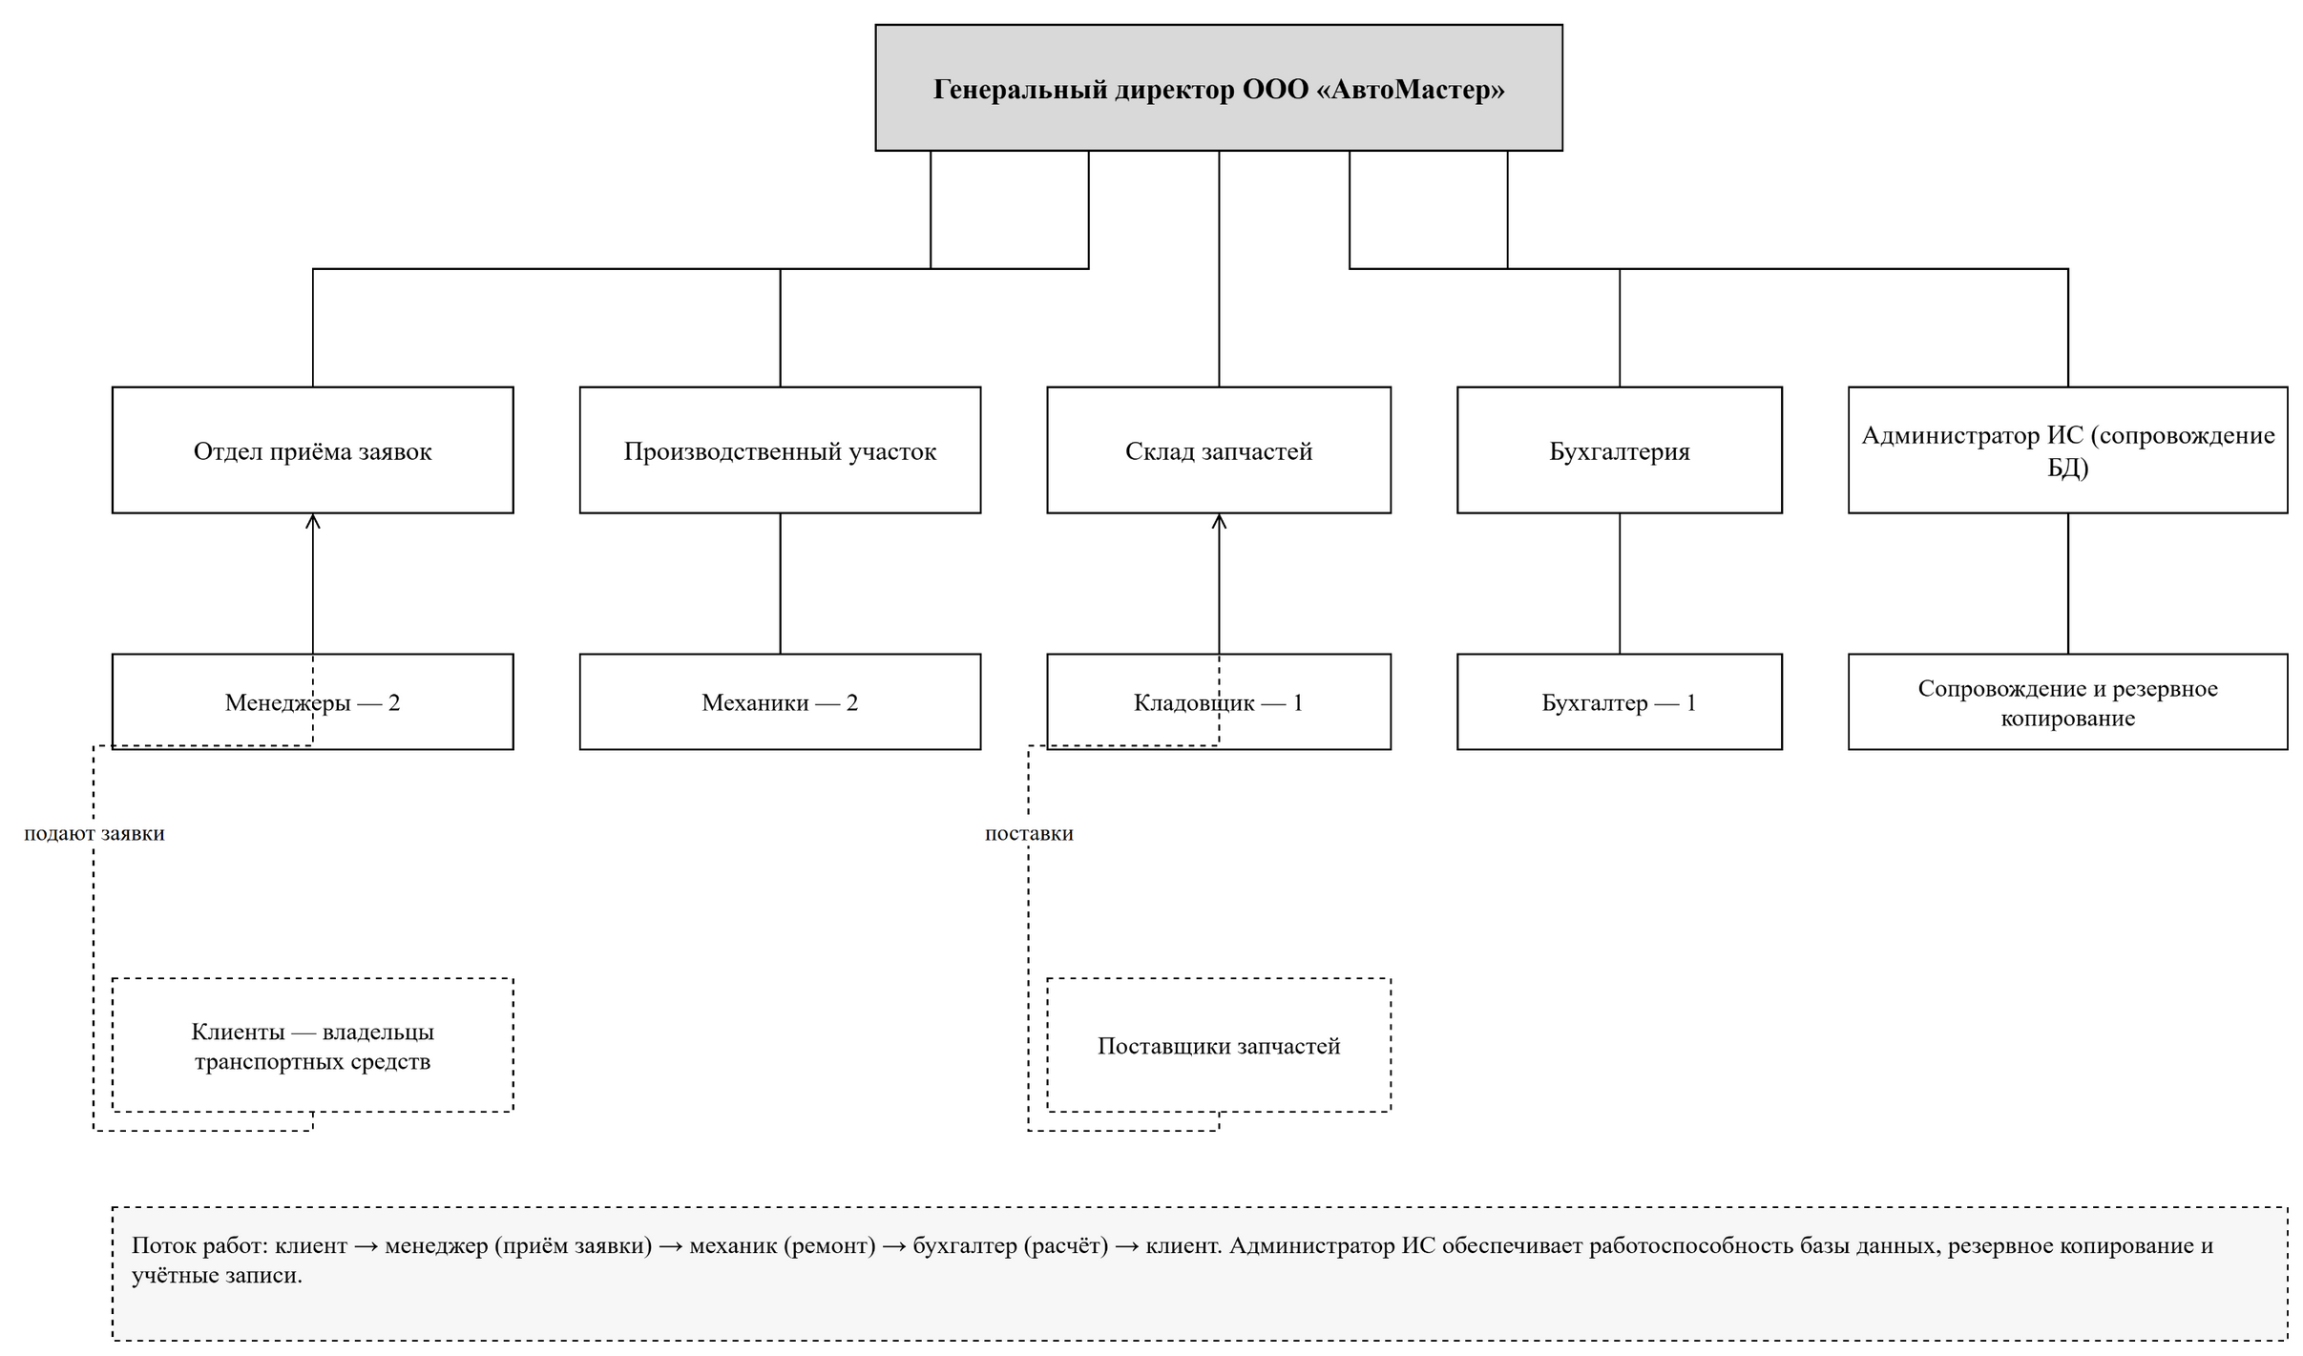
Рисунок 1 — Структурная схема станции технического обслуживания

3. Полученный результат
Структурная схема предприятия построена и сохранена в редактируемом виде. Определены подразделения, участвующие в обработке заявки.

4. Вывод
Схема даёт наглядное представление о месте разрабатываемой системы в деятельности предприятия и о направлении информационных потоков.

Обучающийся: ______________________ / ______________________
Дата: «____» ____________ 2026 г.

